经过前期系统运行，医嘱界面按以下需求进行调整
- 医嘱录入界面
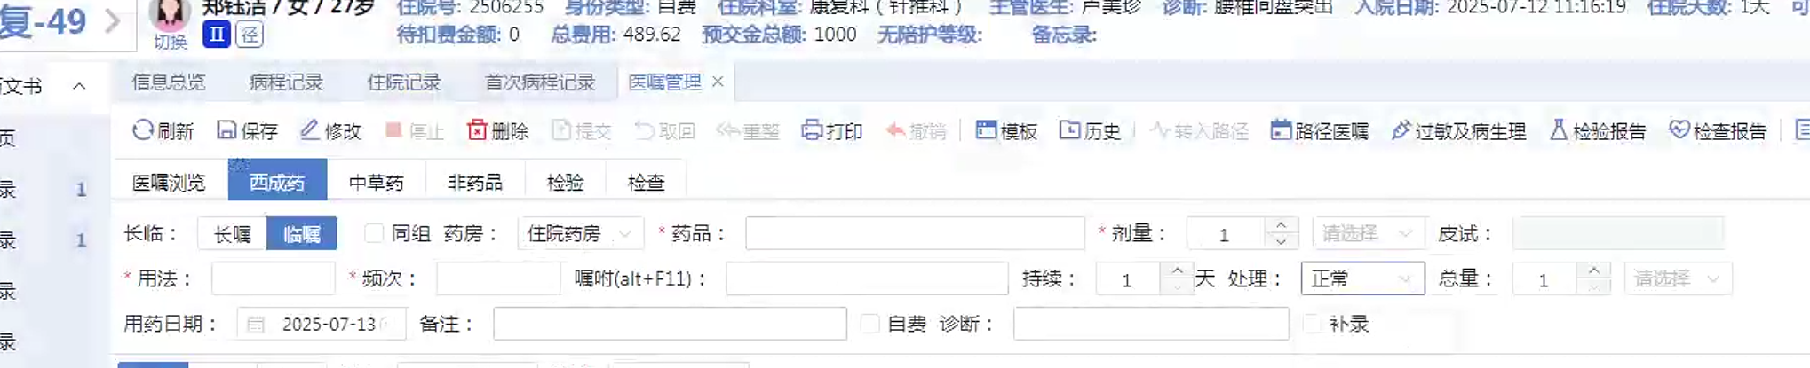
- 药品录完后，跳转到剂量时，默认全选(显示全选时的蓝色)；以下为示例：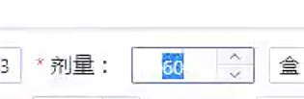
- 剂量上下键盘调整时，按一次剂量进行调整，而不是像现在这样按0.1或1进行调整；
- 在录西成药时按回车到嘱咐时，按回车不再定位到录下一个药品，要定位到处理下拉选择项，因为一定要让医生再判断是否自备药；
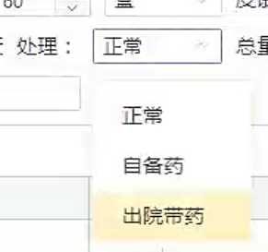
- 医嘱选择问题
目前医嘱选择要点击前面的选择框才能选择
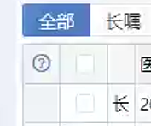，需要按以下规则进行修改，
- 点击一行就自动勾选前面的选择框，点击下一行的时候也自动选中，然后上一行选中的颜色要不变，让医生知道选择了2行，以此类推，比如鼠标点击了5行就自动选择5行，然后选中行的颜色都类似下面的选中样式
- 医嘱提交或者停止时的提示需求

医生在点击提交或者停止时，系统一定要弹出2次界面的界面，将本次要提交或者停止的医嘱显示出来，让医生再点击一次“确定”按钮后才算

